Аналитическая справка по результатам мониторинга по выявлению образовательных и профессиональных дефицитов педагогических кадров
(Боготольский район, октябрь 2021г.)
Одно из направлений работы методической службы ОУ и муниципалитета
выстраивание системы мониторинга по выявлению образовательных и профессиональных дефицитов педагогических кадров.
Цель данного мониторинга - оценка деятельности педагогических работников и выявление профессиональной дефицитов.
1.О мониторинге.
В целях организации качественного адресного методического сопровождения образовательной деятельности ОУ и педагогических работников, обеспечения их информационной и аналитической поддержки разработан мониторинг по выявлению образовательных и профессиональных дефицитов педагогических кадров.
В мониторинге присутствует несколько разделов:
Раздел 1 Повышение квалификации.
Раздел 2 Профессиональные дефициты (обучение, воспитательная деятельность, развивающая деятельность, деятельность по обобщению и представлению опыта).
Раздел 3 Самообразование.
Раздел 4 Удовлетворенность организацией методического сопровождения.
Мониторинг проходил в течение октября 2021 года, в котором приняли участие 102 педагога (64% от общего количества) педагогов из 10 образовательных организаций Боготольского района:
* МКОУ Александровская СОШ – 5
*МБОУ Большекосульская СОШ – 9
*МБОУ Боготольская СОШ – 10
*МКОУ Булатовская СОШ – 8
*МКОУ Владимировская СОШ – 8
*МКОУ Вагинская СОШ – 19
*МБОУ Критовская СОШ – 9
*МКОУ Краснозаводская СОШ – 10
*МБОУ Юрьевская СОШ – 16
*МКОУ Чайковская СОШ - 8
2. Итоги мониторинга.
Кроме предложений по организации методической помощи для педагогов на уровне ОУ и муниципалитета получен информационный срез, отражающий состояние повышения квалификации, образовательные и профессиональные дефициты педагогических и управленческих кадров.
Рассмотрим данные полученные в ходе мониторинга.
В разделе 1 «Повышение квалификации» отражено:
1. Состояние повышения квалификации за последние три года по направлениям:
по развитию методических компетенций – 50 (49%)
по развитию предметных компетенций – 59(57%)
по работе с результатами оценочных процедур - 31(30,4%)
по формированию функциональной грамотности обучающихся – 57(55,9%)
по выявлению, поддержке и развитию способностей и талантов, обучающихся – 11(10,8%)
по воспитательной работе – 29 (28,4%).
Данная ситуация говорит о том, что ОУ и педагоги планируют повышение квалификации в направлениях, востребованных на сегодняшний момент.
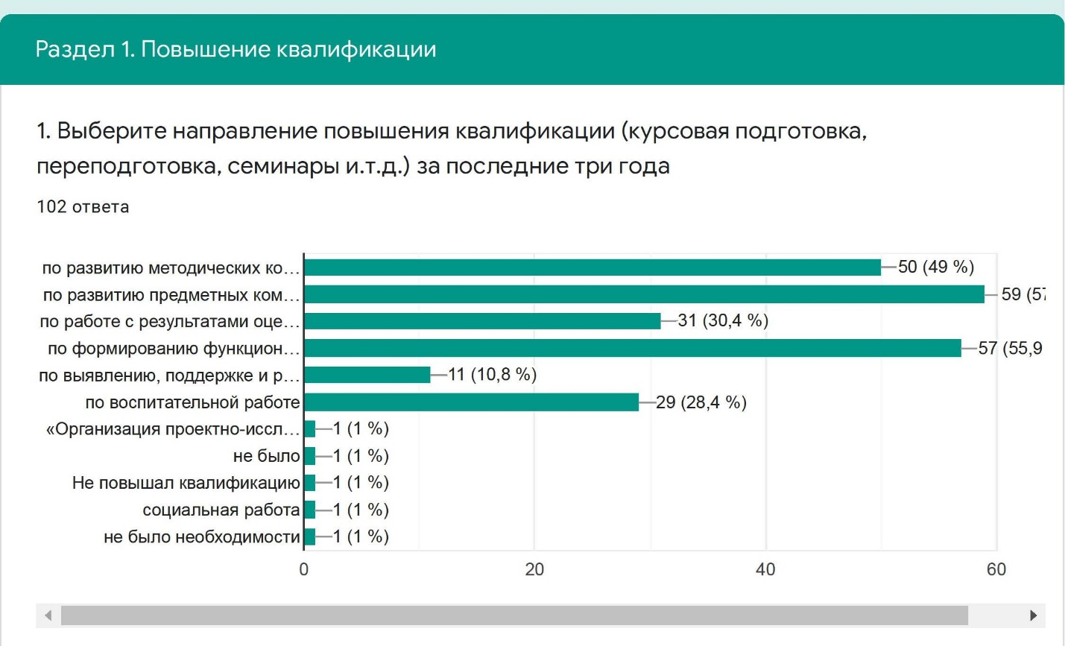
2. Цель повышения квалификации.
Важно, что целью повышения квалификации на первый план педагоги выдвигают внедрение новых образовательных технологий – 48 (49%), устранение профессиональных дефицитов-32(33,3%), устранение образовательных дефицитов 12 (12,7%). Часть педагогов, участвующих в мониторинге, отвечали, что:
* курсы посещали без определенной цели т.е. сказали нужно ехать и поехали;
* педагоги не знали вообще, что должна быть поставлена перед ними цель и запланировано посткурсовое сопровождение;
*некоторые отвечают, что не было необходимости заниматься какой – то целью.
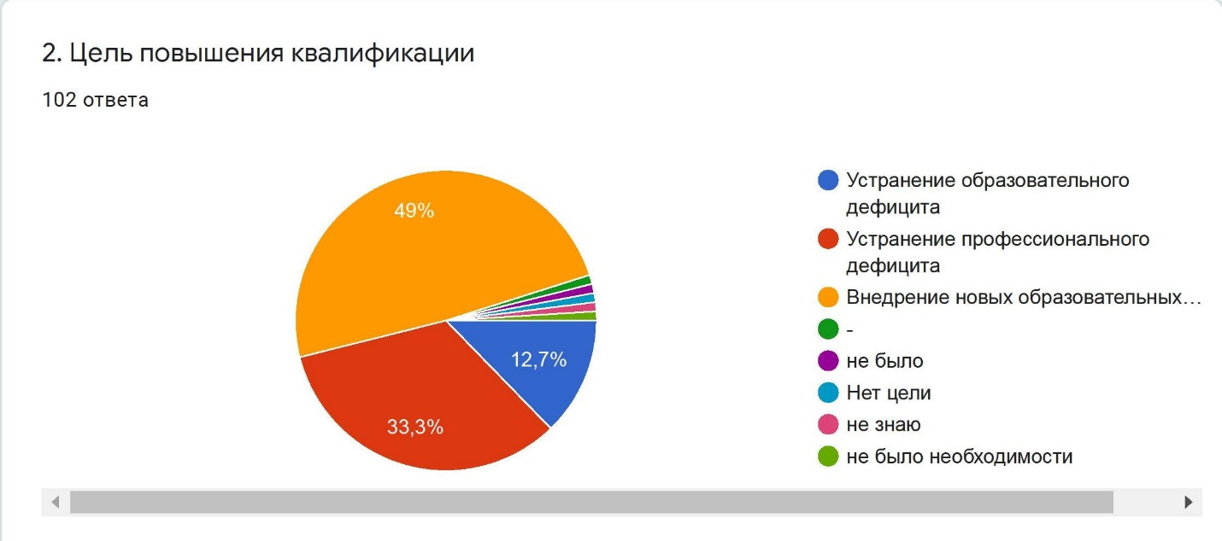

3. Готовность поделиться информацией полученной в ходе повышения квалификации.
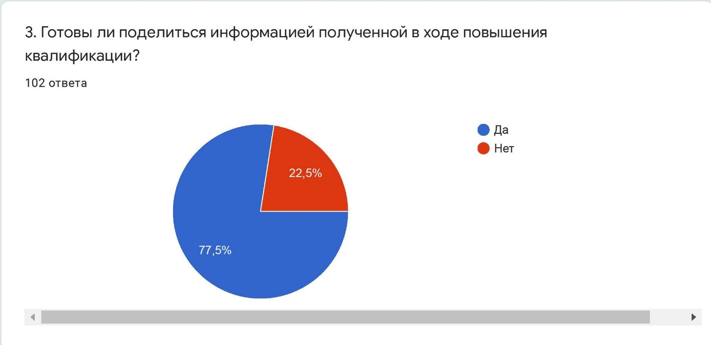

76 (77.5%)) педагогов готовы поделиться информацией полученной в ходе повышения квалификации. Это очень хорошо и значит, что с этими педагогами на уровне ОУ должен быть разработан план посткурсового сопровождения. 22 педагога, что составляет 22.5% не готовы поделиться информацией, которую они получили в ходе повышения квалификации. Что это значит?
1 Педагог оказался на курсах случайно, и информация ему была не нужна.
2. Педагог поехал на курсы без посткурсового задания и не знает, что с информацией делать.
3. Педагог не добросовестно посещал лекции, семинары и просто не знает, о чем шла речь на курсах.

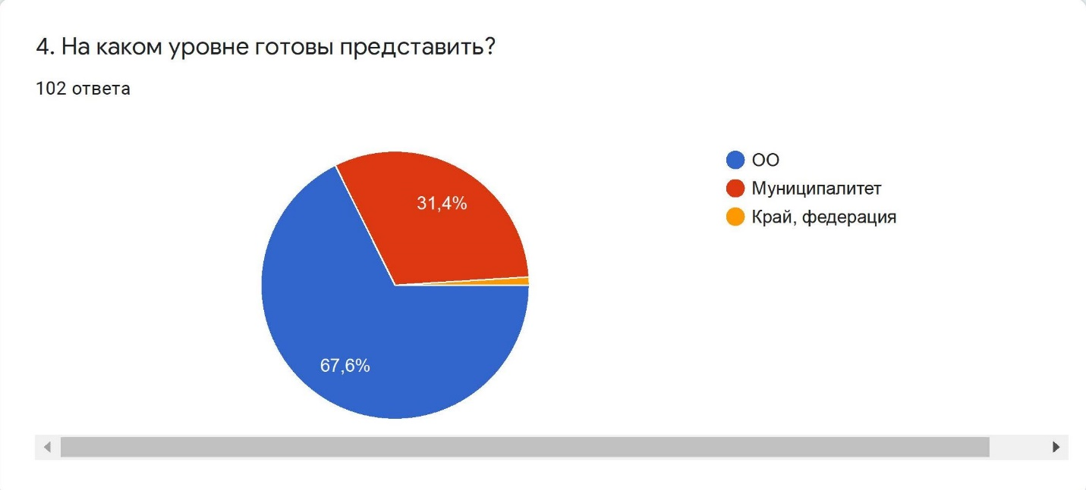

66 (67,6 %) педагогов готовы представить приобретенные знания на уровне ОУ, 30(31,4 %) выйти на муниципалитет и только 1% в крае. Какой можно сделать вывод? А как педагоги проходят аттестацию на первую и высшую категории если они не представляли свой опыт, результат своей работы на муниципальном и краевом уровнях. Нужно сделать соответствующий вывод.

5. Использование материалов курсовой подготовки в работе.
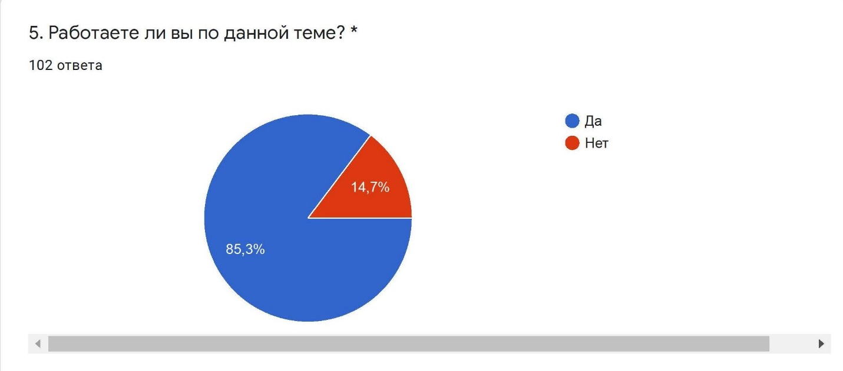Настораживает ситуация что 14,7 % педагогов пройдя курсовую подготовку не использую полученные знания в своей деятельности. Почему? Причин очень много. Они обозначены в разделе 3.3.
6. Востребованность курсов повышения квалификации, либо переподготовки на сегодняшний момент:
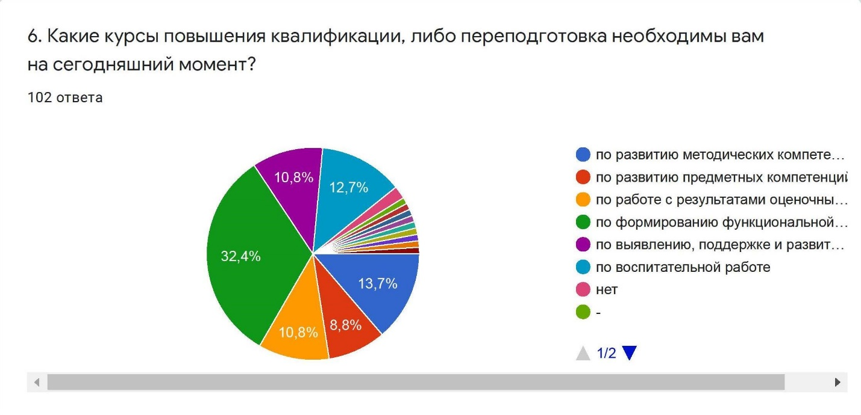
по развитию методических компетенций -14 чел. (13,7%)
по формированию функциональной грамотности - 32 чел. (32,4%)
по работе с результатами оценочных процедур - 10 чел. (10.8) %)
по выявлению, поддержке и развитию способностей и талантов обучающихся-10чел. (10,8%)
по воспитательной работе-12чел. (12,7. %)
по развитию предметных компетенций – 8 чел. (8,8%)
не нуждаются - 6чел. (3,7%)
Судя по запросам педагогов, востребованной на сегодняшний момент является курсовая подготовка по программе, направленной на работу с формированием функциональной грамотности обучающихся. Небольшой процент педагогов считают, что им необходимо пройти курсы по направлениям:
* работа с результатами оценочных процедур;
* по развитию предметных компетенций;
* по воспитательной работе.
В связи с этим необходимо образовательным организациям планировать заказ на программы с приоритетом в этих направлениях.

Раздел 2 Профессиональные дефициты
В данном разделе выделены трудности, которые испытывают педагоги при осуществлении трудовых функций.
1 Обучение.

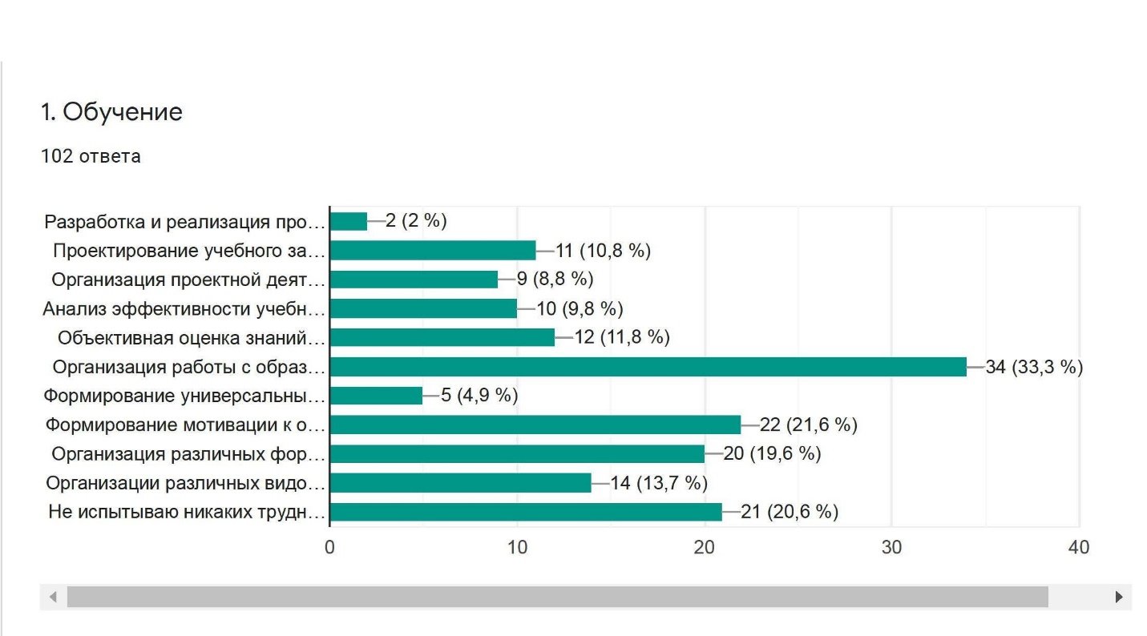

- Самую большую трудность испытывают педагоги при работе с образовательными результатами и выстраивание ИОМ обучающегося 34 чел., что составляет 33,3%.
- Как сформировать мотивацию у обучающихся в этом испытывают трудность 22 чел. (21,6%)
- Организация различных фор взаимодействия в целях включения в образовательный процесс всех обучающихся, в том числе с особыми потребностями в образовании- 20чел. (19,6%)
- Организации различных видов внеурочной деятельности- 14 чел. (13,7%)
- Объективная оценка знаний, обучающихся на основе тестирования и других методов контроля в соответствии с реальными учебными возможностями детей- 12чел. (11,8%)
- Анализ эффективности учебных занятий и подходов к обучению- 10чел. (9,8%)
- Организация проектной деятельности обучающихся- 9чел. (8,8%)
- Проектирование учебного занятия в соответствии с ФГОС- 11чел. (10,8%)
- Не испытываю никаких трудностей- 21чел. (20,6%).
Анализ показывает, что педагоги наибольшие трудности испытывают при работе с образовательными результатами обучающихся. Обратите внимание на то, что они выбирают направление (работа с образовательными результатами обучающихся) для повышения своего профессионального мастерства.
2. Воспитательная деятельность

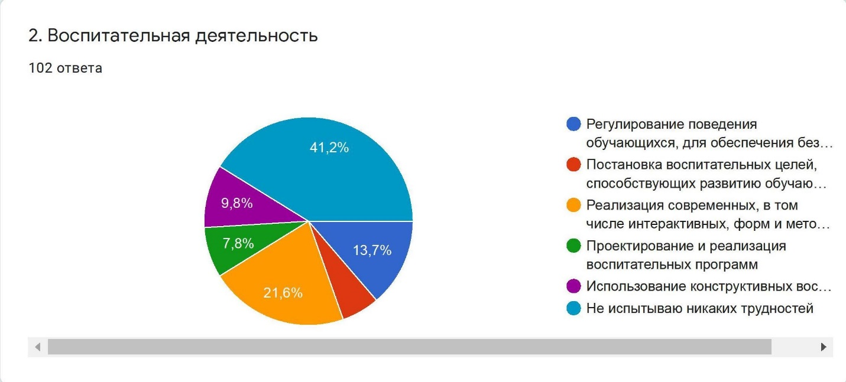
Испытывают профессиональные дефициты
- Регулирование поведения обучающихся, для обеспечения безопасной образовательной среды – 13 чел.(13,7%)
- Постановка воспитательных целей, способствующих развитию обучающихся, независимо от их способностей и характера – 6 человек
- Реализация современных, в том числе интерактивных, форм и методов воспитательной работы - 21чел. (21,6%)
- Проектирование и реализация воспитательных программ- 8чел. (7,8%)
- Использование конструктивных воспитательных усилий родителей (законных представителей) обучающихся, помощь семье в решении вопросов воспитания ребенка -9чел. (9,8%)
- Не испытываю никаких трудностей -40чел. (41,2%)
- При планировании работы обязательно нужно обратить внимание на результаты профессиональных дефицитов в области воспитания обучающихся.

Испытывают дефициты
3. Развивающая деятельность.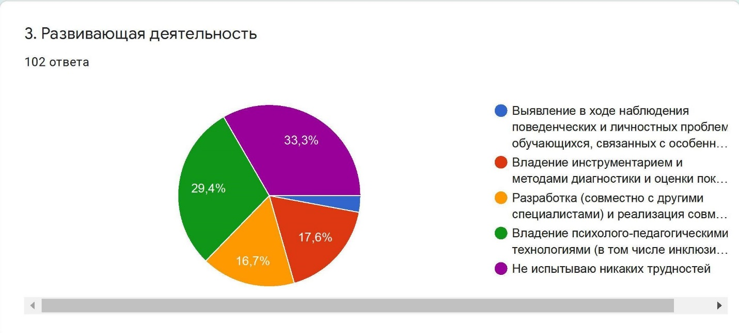

- Выявление в ходе наблюдения поведенческих и личностных проблем обучающихся, связанных с особенностями их развития - 5 чел.
- Владение инструментарием и методами диагностики и оценки показателей уровня и динамики развития ребенка 17 чел. (17,6%)
- Разработка (совместно с другими специалистами) и реализация совместно с родителями (законными представителями) программ индивидуального развития ребенка - 16 чел. (16. %)
- Владение психолого-педагогическими технологиями (в том числе инклюзивным), необходимыми для адресной работы с различными категориями обучающихся-29 чел. (29,4%)
- Не испытываю никаких трудностей-32 чел. (33,3%)
Наибольшую трудность при выполнении трудовых функций педагоги испытывают:
- ТФ «Обучение» - организация работы с образовательными результатами и выстраивание индивидуального образовательного маршрута обучающегося, формирование мотивации к обучению.
- ТФ «Воспитание» - Реализация современных, в том числе интерактивных, форм и методов воспитательной работы, регулирование поведения обучающихся, для обеспечения безопасной образовательной среды
-ТФ «Развивающая деятельность» -. Владение инструментарием и методами диагностики и оценки показателей уровня и динамики развития ребенка, владение психолого-педагогическими технологиями (в том числе инклюзивным), необходимыми для адресной работы с различными категориями обучающихся

4. Деятельность по обобщению и представлению опыта.
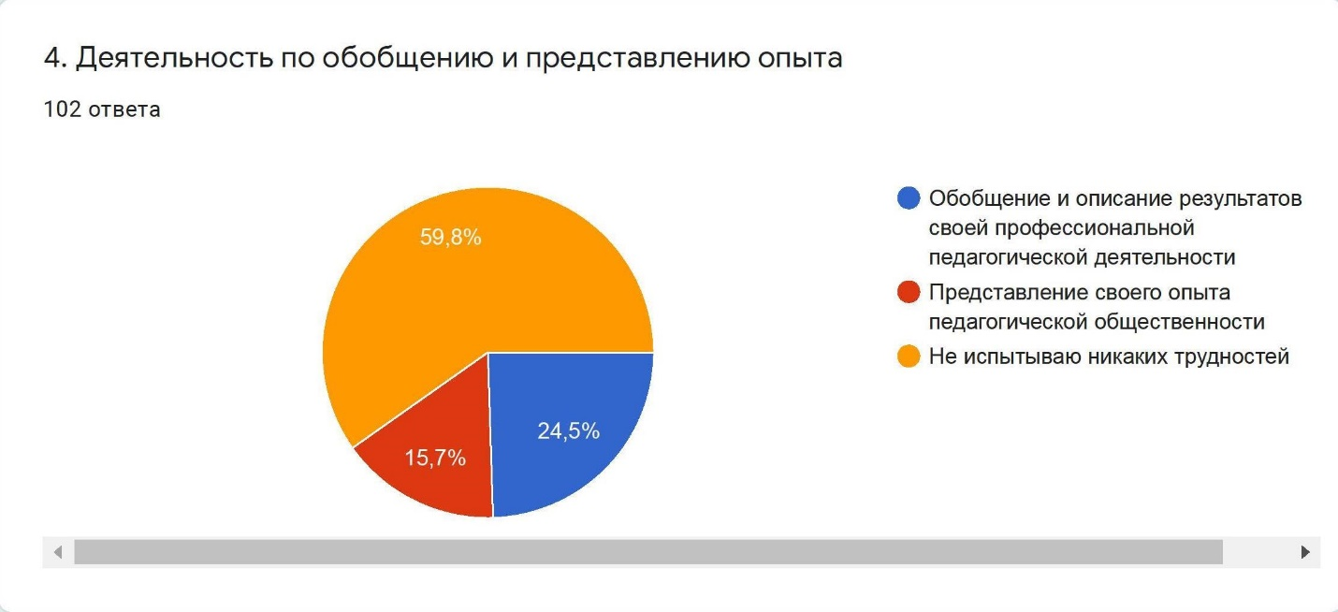
- Обобщение и описание результатов своей профессиональной педагогической деятельности –24 чел. (24,5%)
- Представление своего опыта педагогической общественности – 15 чел. (15,7%)
- Не испытываю никаких трудностей – 58 чел. (59,8%)
40 человек опрошенных педагогов испытывают реальные затруднения в обобщении и представлении своего профессионального опыта, что говорит о слабом методическом сопровождении в ОУ и муниципалитете в данном направлении. 58 человек опрошенных ответили, что не испытывают никаких трудностей, а где же представленный опыт? В чем причина, почему педагоги не представляют свой опыт.
Раздел 3 Самообразование
Данный раздел направлен на изучение степени адресности методической поддержки педагогических работников, их профессионального развития и включал вопросы:

- Имеете ли вы программу профессионального развития?

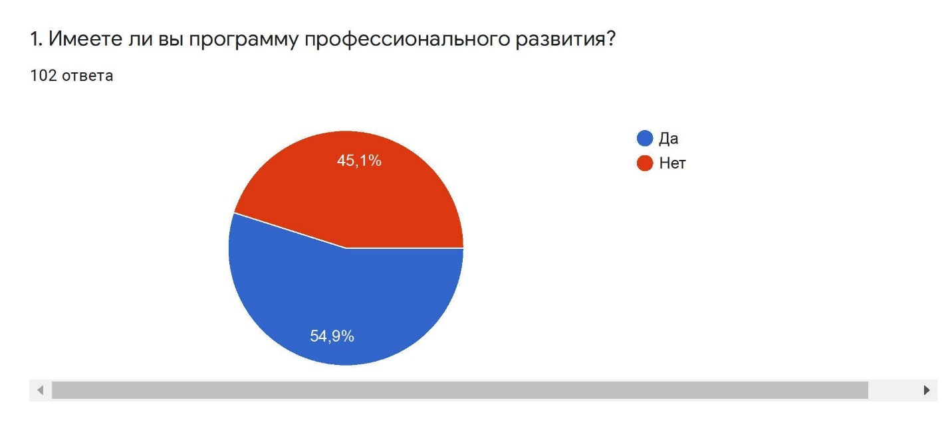
Да – 54 чел. (54,9%)
Нет -44 чел. (17%)
Данная ситуация говорит о том, что в некоторых ОУ до сих пор не ведется адресное методическое сопровождение педагогических работников, не осуществляется индивидуальный подход к построению траектории их профессионального развития. Сейчас мы начинаем работу с педагогами по разработке ИОМ.

2. Кто оказал методическую помощь при разработке программы.
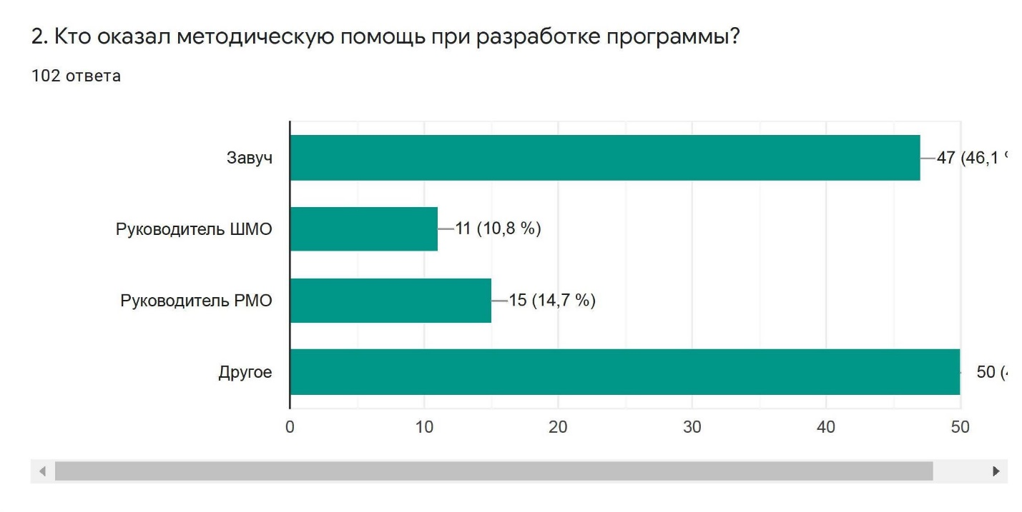
3.Укажите тему, по которой работаете.

Все представленные темы можно сгруппировать в несколько направлений, основные из них:
-Формирование различных видов функциональной грамотности;
-Повышение школьной мотивации;
-Внедрение эффективных педагогических технологий и конструирование образовательного и воспитательного процесса в условиях реализации ФГОС;
-Организация проектно - исследовательской деятельности;
- Организация эффективной образовательной деятельности с детьми с ОВЗ.
4. Работаете ли вы по данной теме
Это очень хорошо, что 83 педагога из опрошенных работают по совей методической теме. Заслуга зам. директоров по УР.

На сколько владеете данной темой

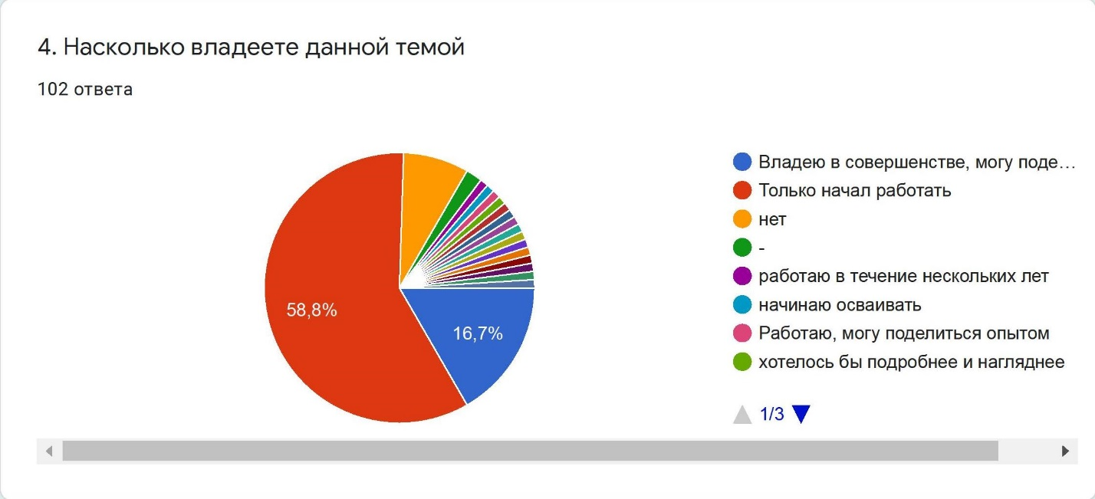
57 педагогов, что составляет 58,8% только начали работать по данной теме и только 16 педагогов из 102 опрошенных владеют своей темой и могут поделиться.
5. Где готовы представить свой опыт?
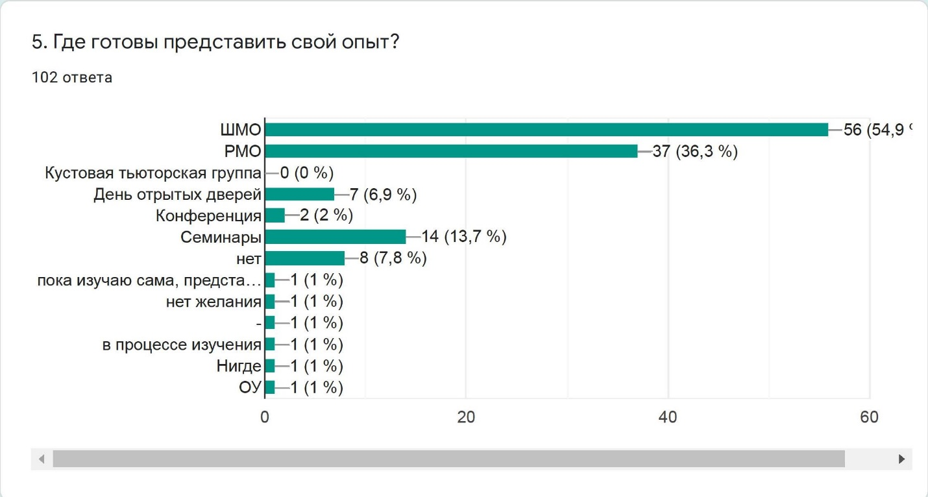
Представленная ситуация указывает на то, что в ОУ большая часть педагогов 93 из 102 опрошенных педагогов вполне может привлекаться как методический ресурс для поддержки и сопровождения педагогов, испытывающих трудности в осуществлении профессиональной деятельности. Это очень хороший показатель.

6. Участие в конкурсах профессионального мастерства за последние 3 года.
53 педагога из опрошенных за последние три года не принимали участие ни разу ни в одном конкурсе, что говорит о недостаточной мотивации, отсутствии индивидуального подхода к каждому педагогу в ОУ.
11 педагогов постоянно принимают участие в Фестивалях положительных практик;
18 педагогов принимали участие во Всероссийских и региональных фестивалях и конкурсах.

Раздел 4. Удовлетворенность организацией методического сопровождения
В данном разделе изучалась степень удовлетворённости организацией методического сопровождения на уровне ОУ и муниципалитета, а также предложения по его усовершенствованию.

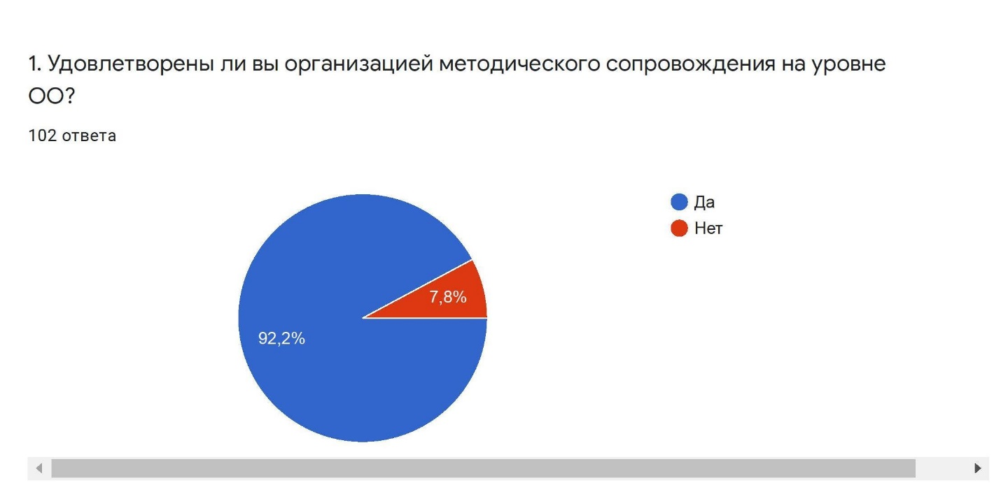

Да -90 чел. (92,2%)
Нет- 7 чел. (7,8%)

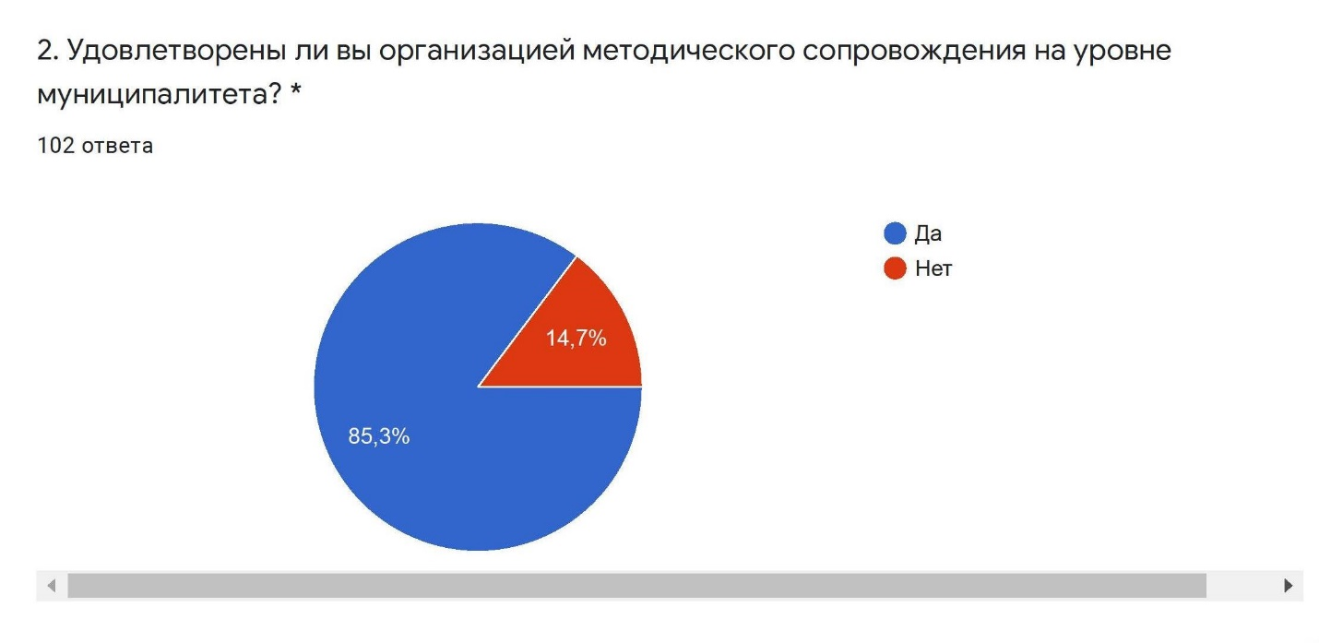

Да -83 чел. (85,3%)
Нет- 14 чел. (14. %)

3.Предложения по улучшению организации методического сопровождения на уровне ОУ:
- Проводить консультационные мероприятия для педагогов. Поставить в плане работы «День консультаций». Хотя бы один раз в месяц;
- Шире использовать новые формы работы: диалог, решение ситуативных заданий, мастер-классы, проведение открытых мероприятий, деловые игры
- Адресная методическая помощь;
- Использовать инновационный потенциал других ОУ для стажировок по актуальным вопросам преподавания предмета;
- Более четкая и конкретная постановка методических задач на уровни ОУ и каждого учителя;
- Методическое сопровождение при написании ИОМ;
- Систематическое наставничество для молодых педагогов. Сопровождение в течение первых двух лет. Часто бывает от случая к случаю.
- Повышение мастерства педагогов, пополнение их теоретических и практических знаний осуществлять с помощью разнообразных форм методических работ, а именно с использованием интерактивных форм и методов. Ценность такого подхода в том, что он обеспечивает обратную связь, откровенный обмен мнениями, формирует положительные отношения между сотрудниками.
- Найти причины, тормозящие профессиональный рост педагогов.
- Проведение открытых уроков, с целью обмена опытом по организации и методике проведения урока.

4.Предложения по улучшению организации методического сопровождения на уровне муниципалитета:
- Заседания РМО учителей предметников должны носить больше практическую направленность.
- Организовать самостоятельное РМО учителей коррекционных классов.
- При работе РМО шире использовать новые формы работы: диалог, решение ситуативных заданий, мастер-классы, деловые игры
- Семинары, творческие площадки
- Введение супервизорского сопровождения.
- Проведение дистанционных семинаров
- Участие в методическом сопровождении педагогов, участвующих в профессиональных конкурсах.
- Выявлять и описать практики педагогов района, создать реестр лучших практик на сайте и обеспечить обмен опытом их применения для педагогов.
- Хотелось бы, чтобы встреч молодых педагогов было больше, и что можно было обмениваться с ними опытом.

